PLANEJAMENTO 1º ANO-1 VESPERTINO.

PROFESSORA: BEATRIZ PADILHA E EDELIR FÁTIMA DEITOS
PERÍODO: DE 26 DE NOVEMBRO A 10 DE DEZEMBRO.

AS ATIVIDADES DESSE PLANEJAMENTO DEVERÃO SER REALIZADAS NAS FOLHAS E ENTREGUES NA ESCOLA.

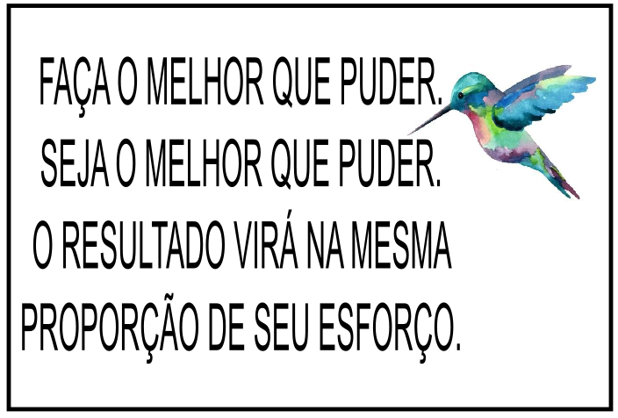

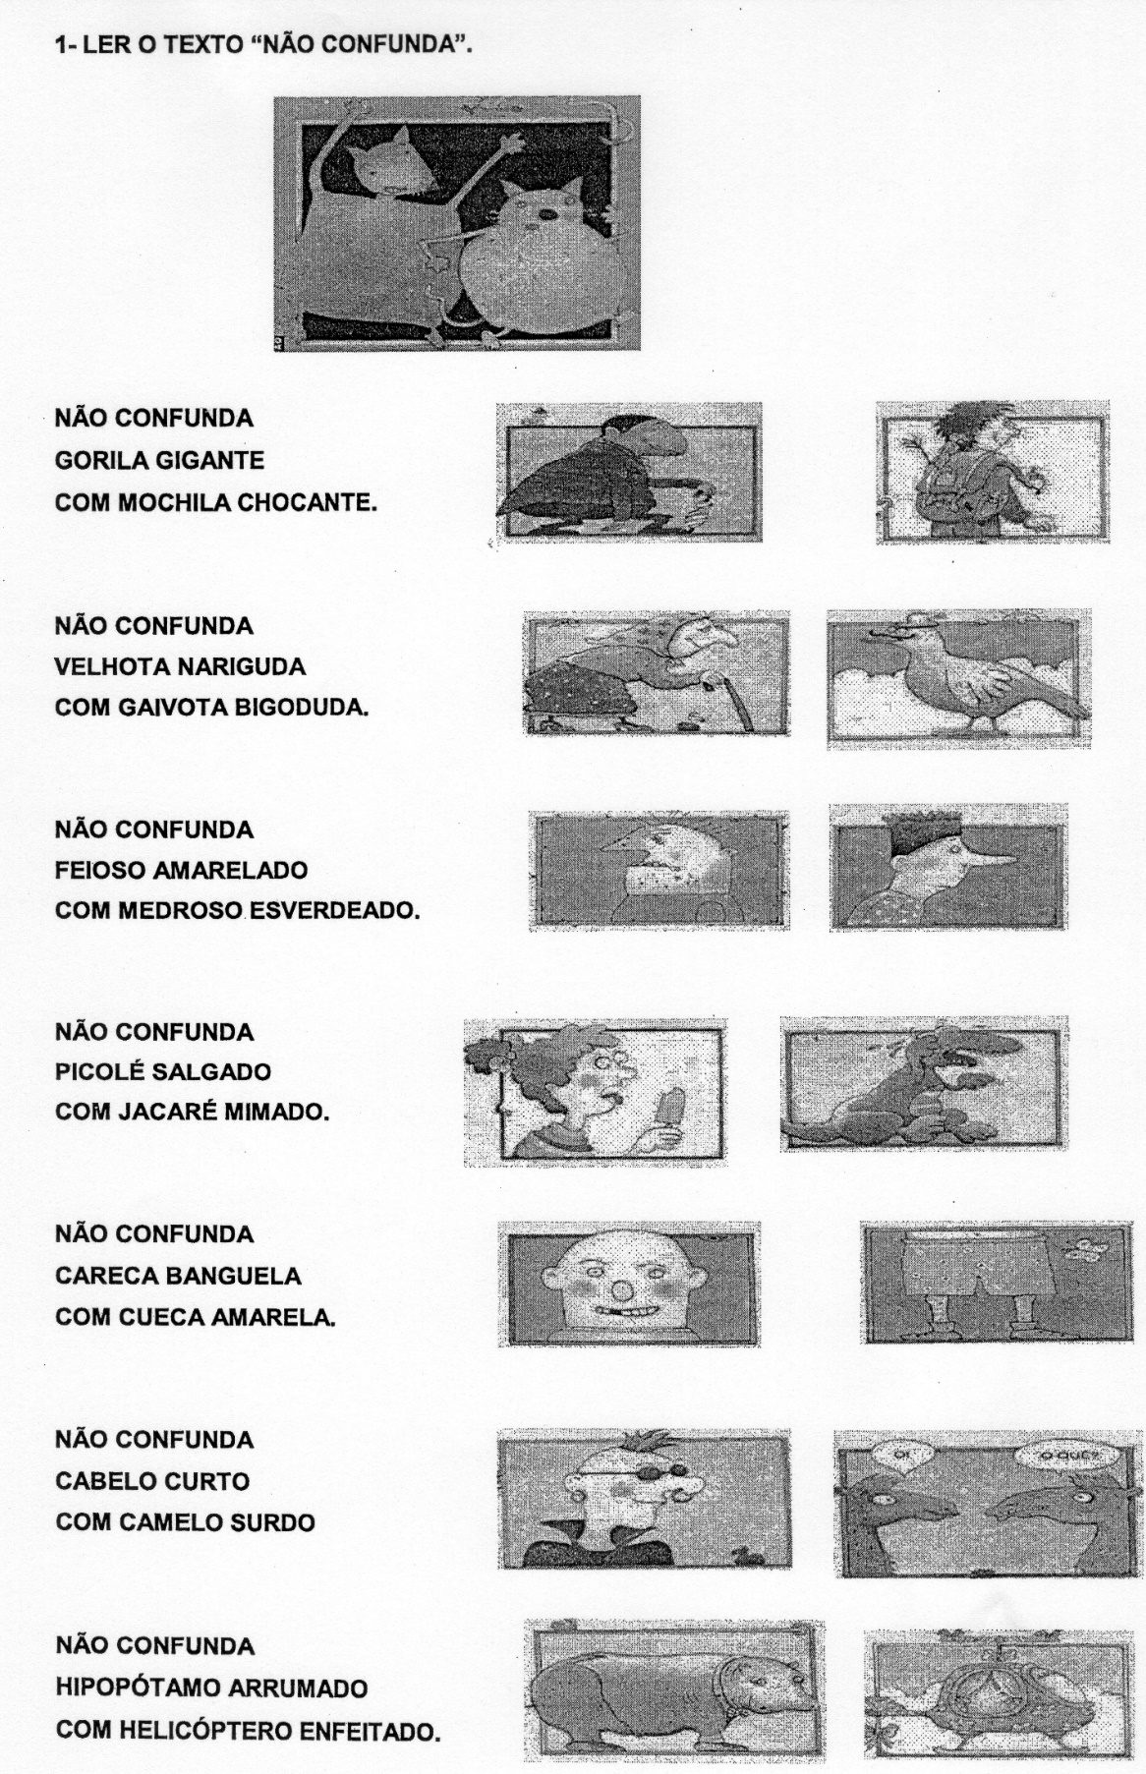

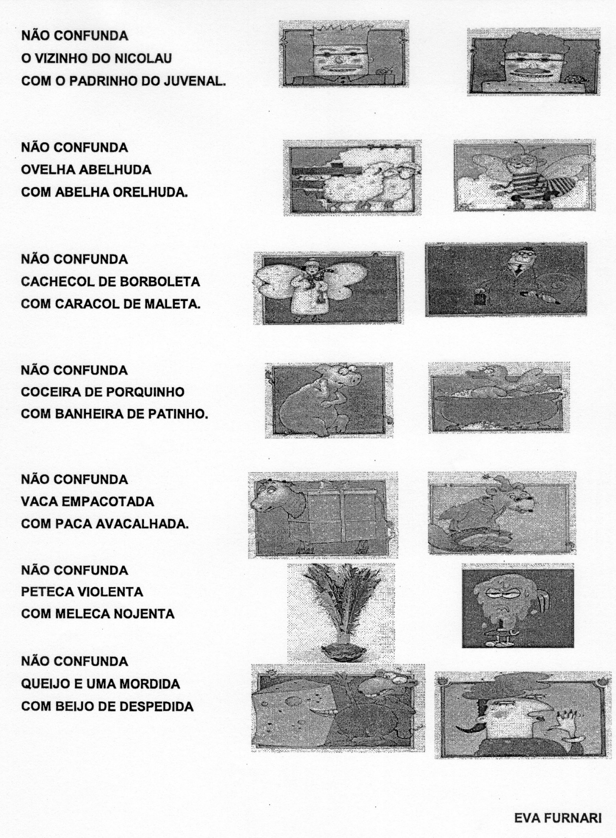

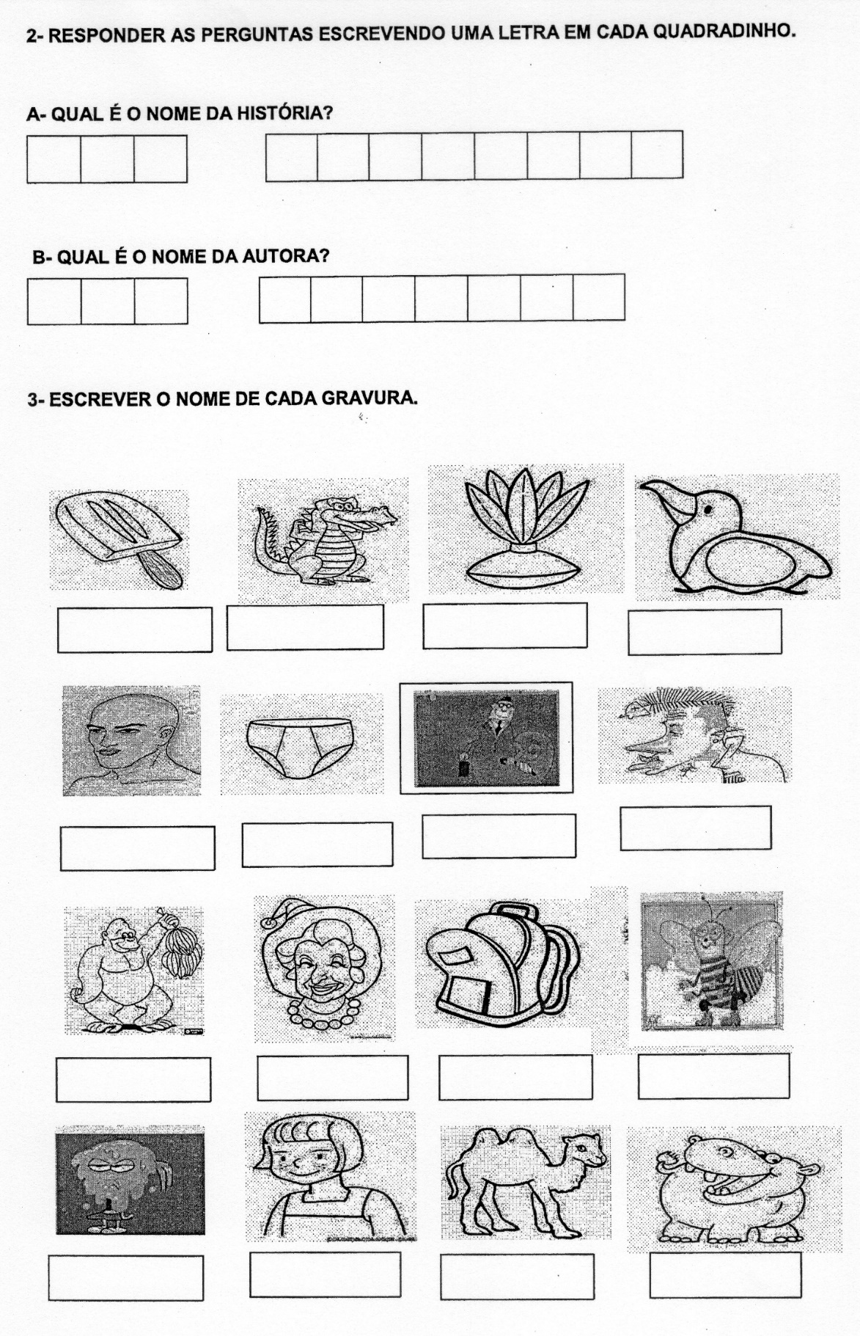

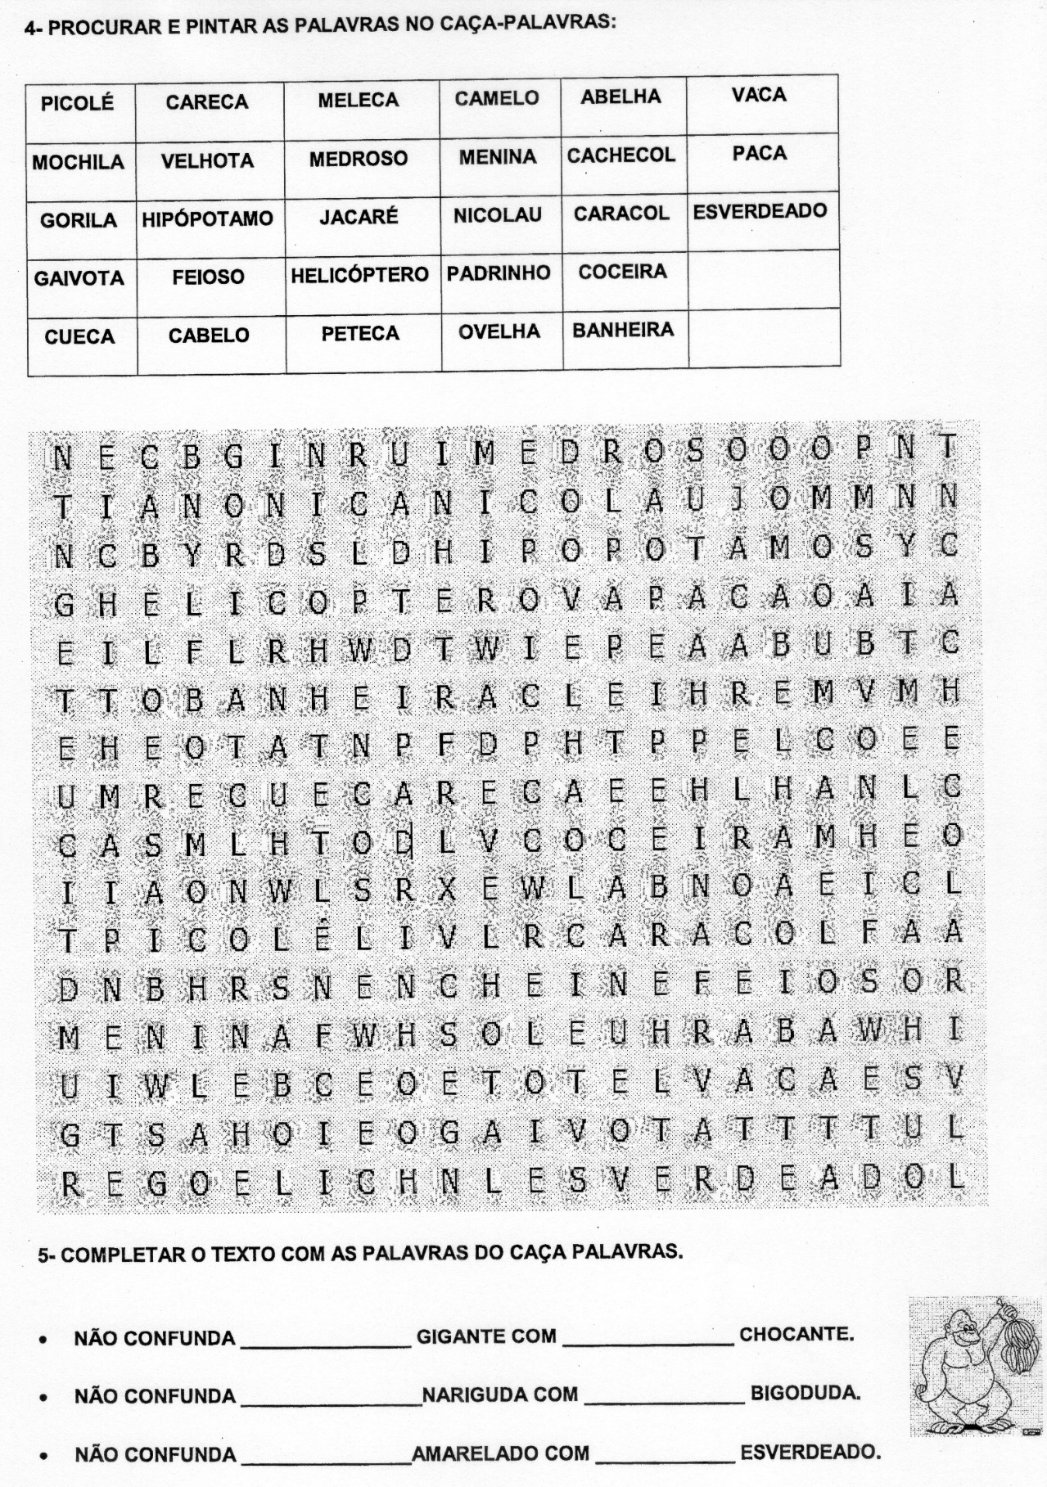

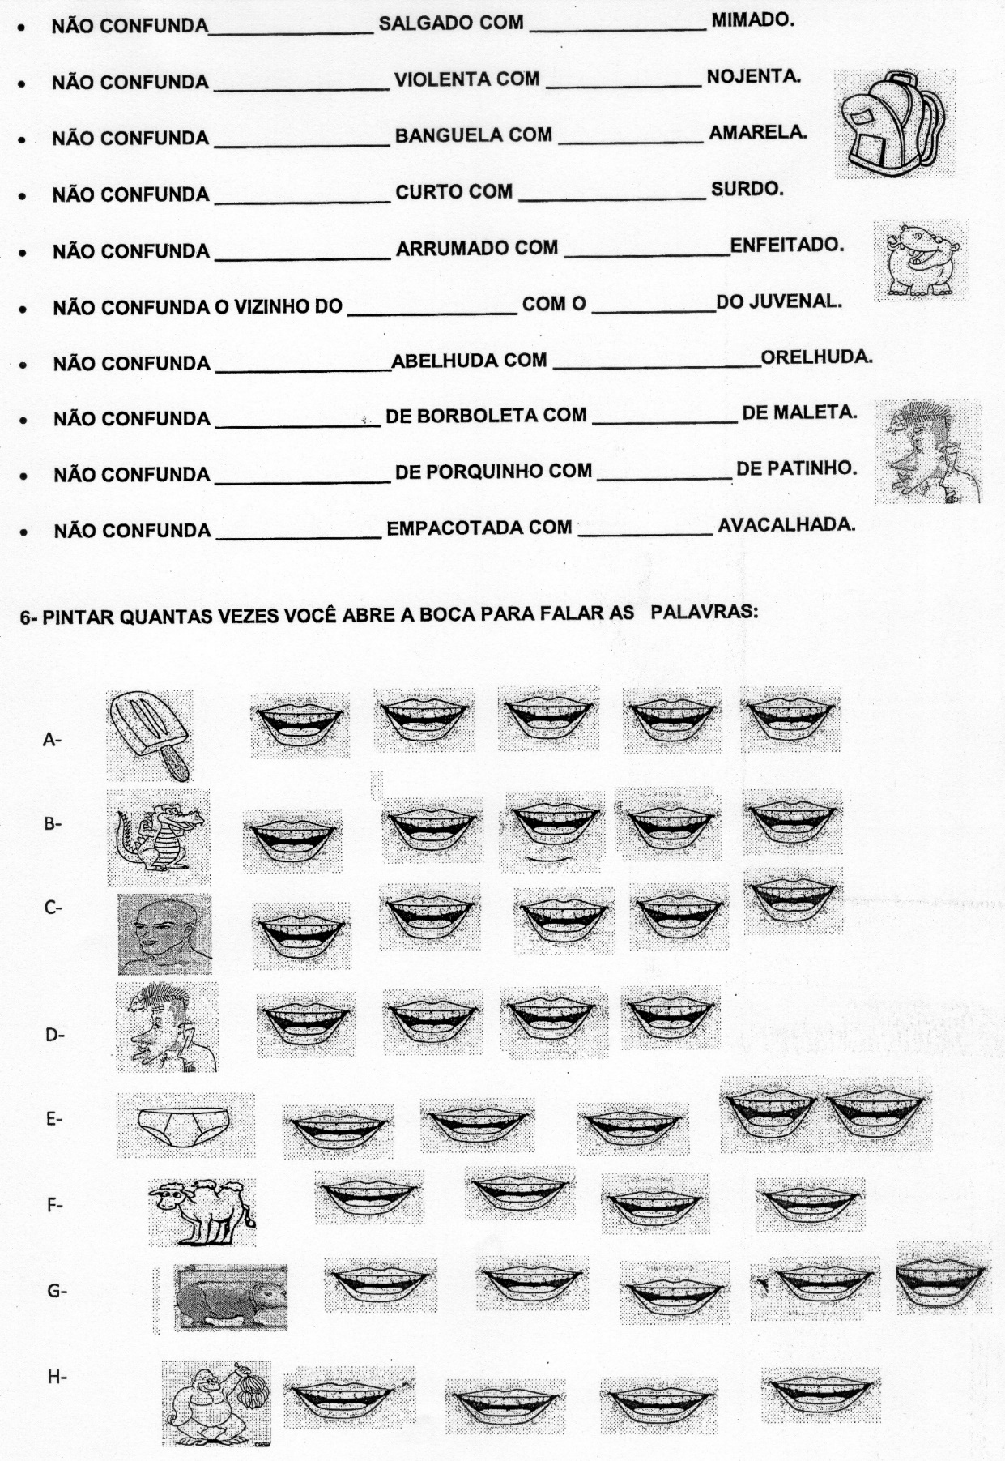
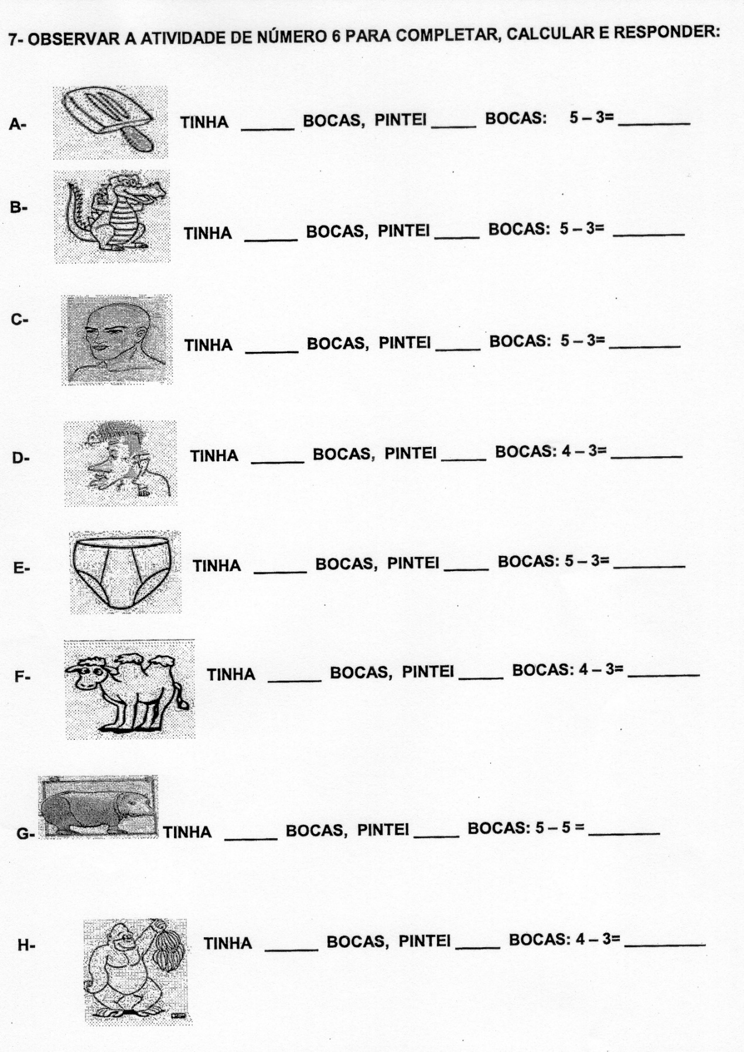

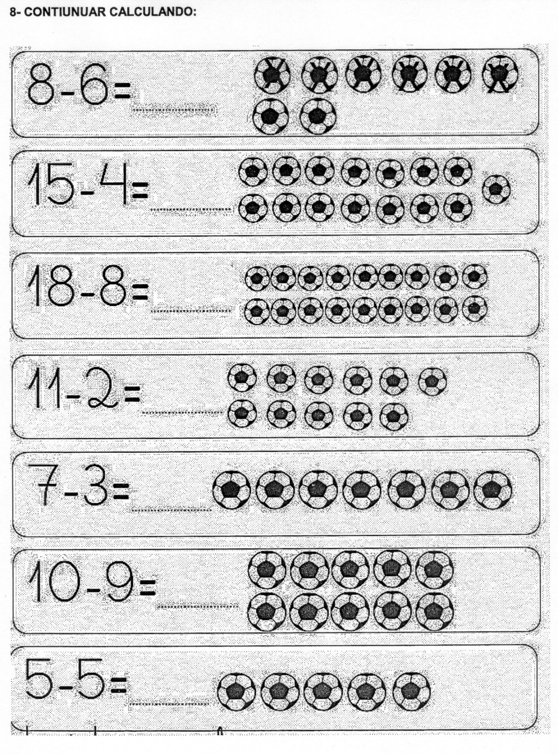

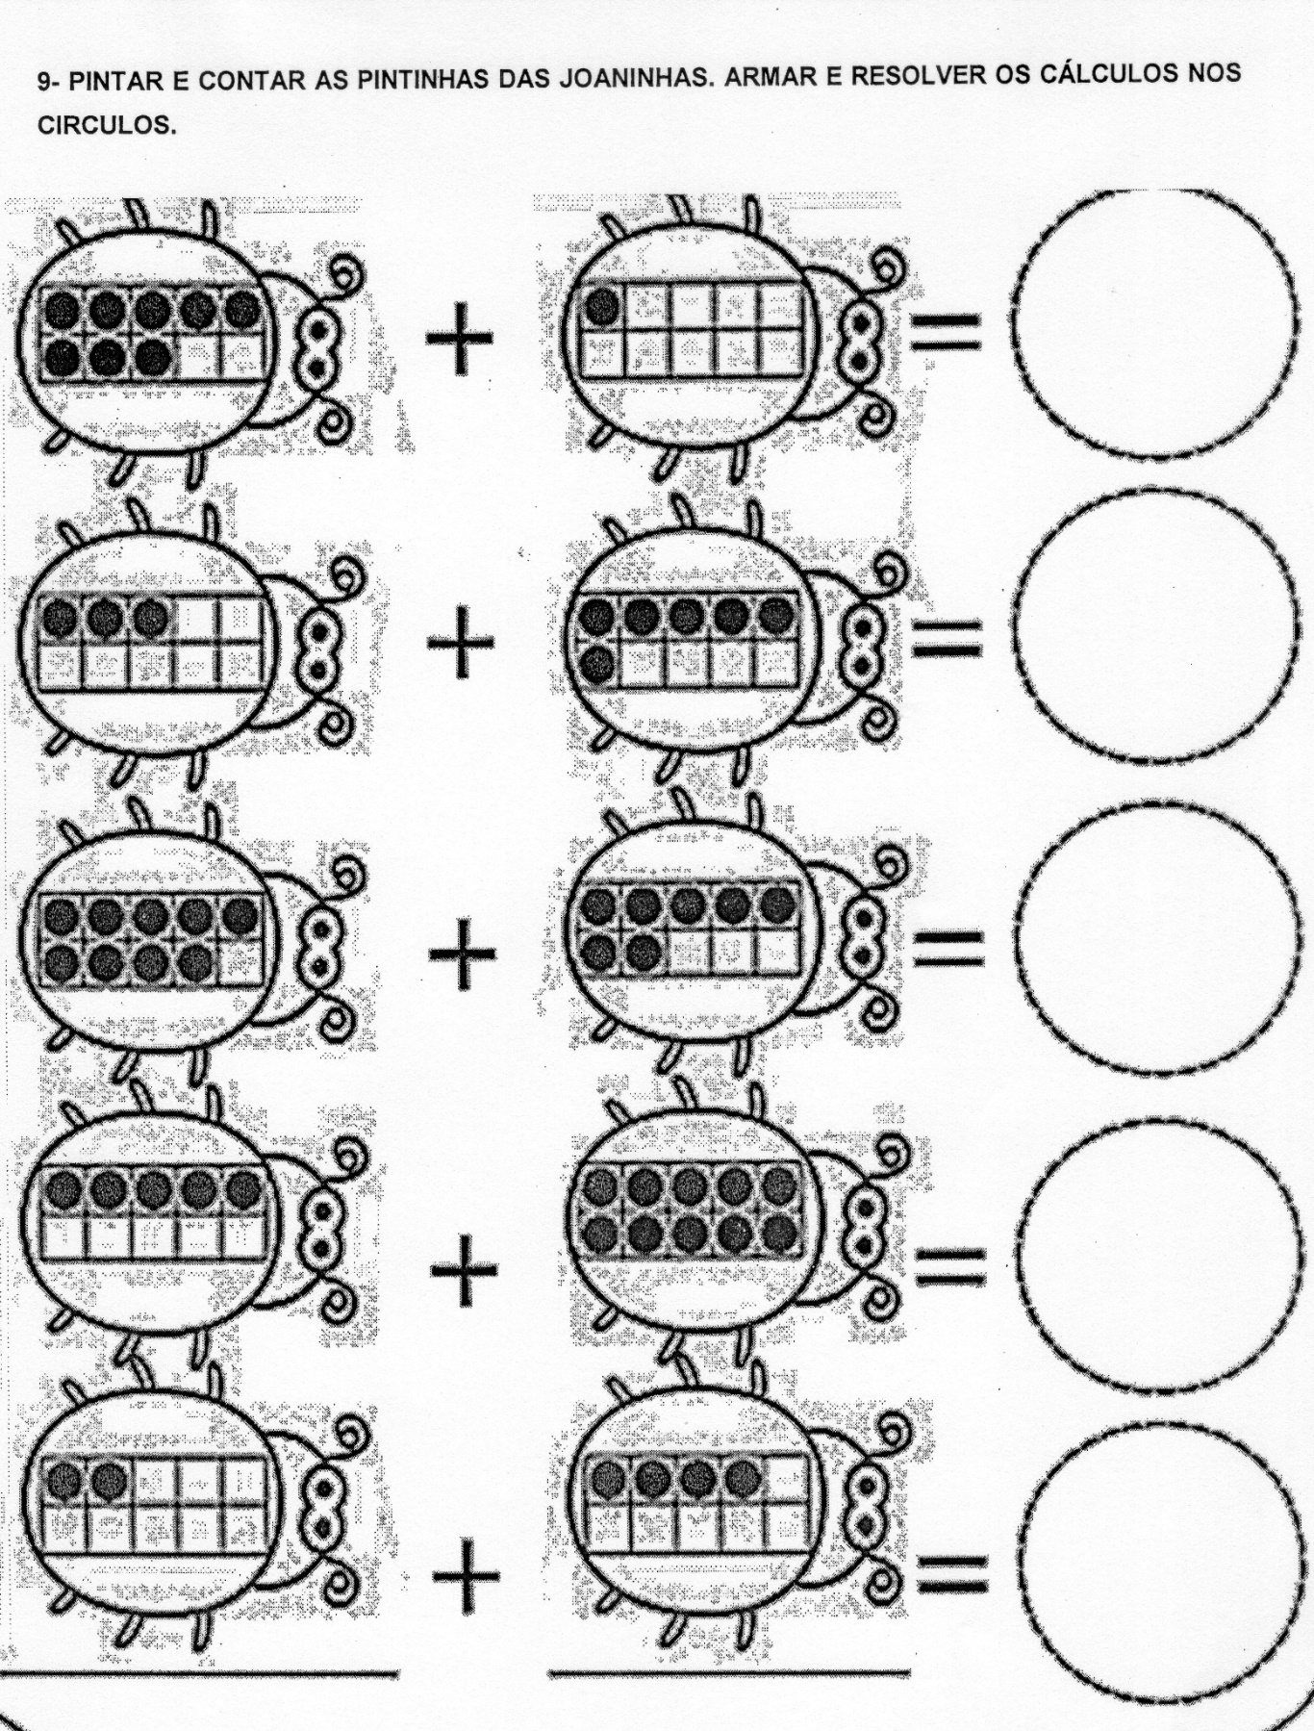

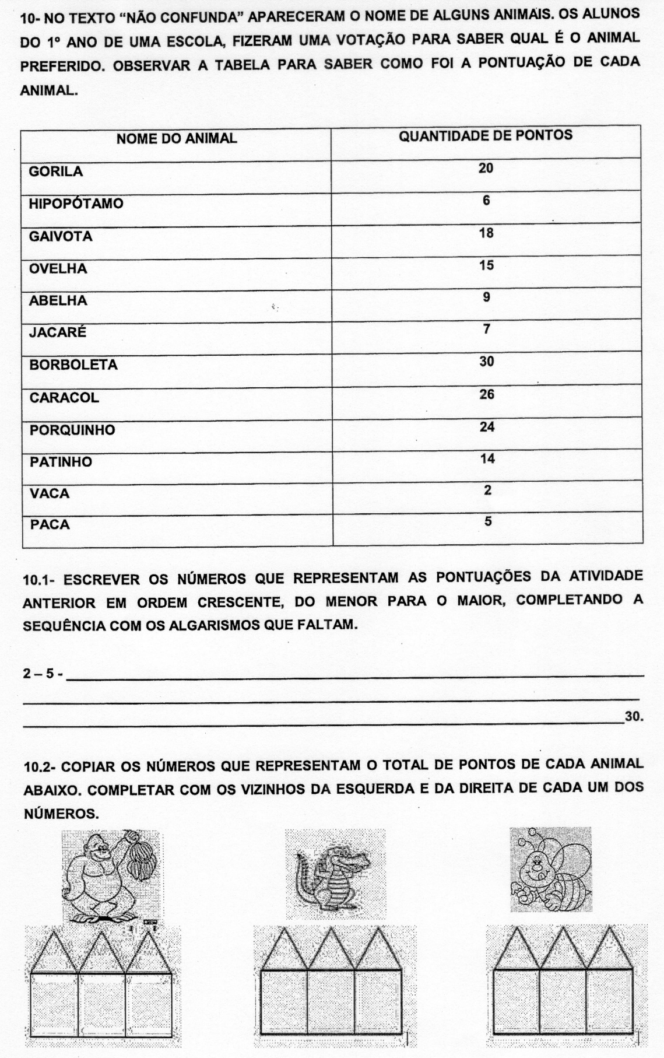

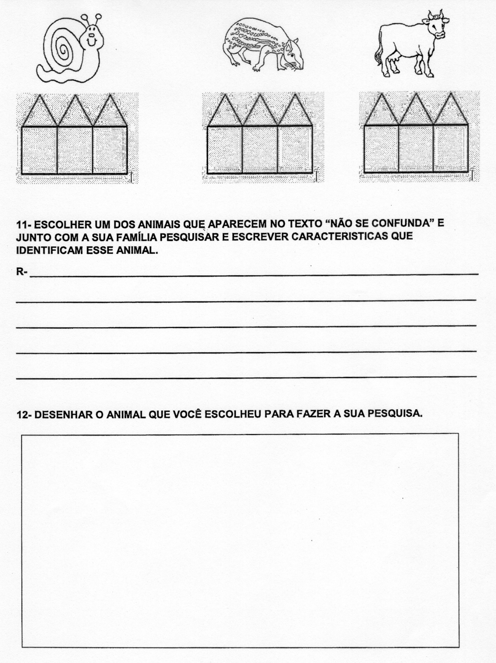

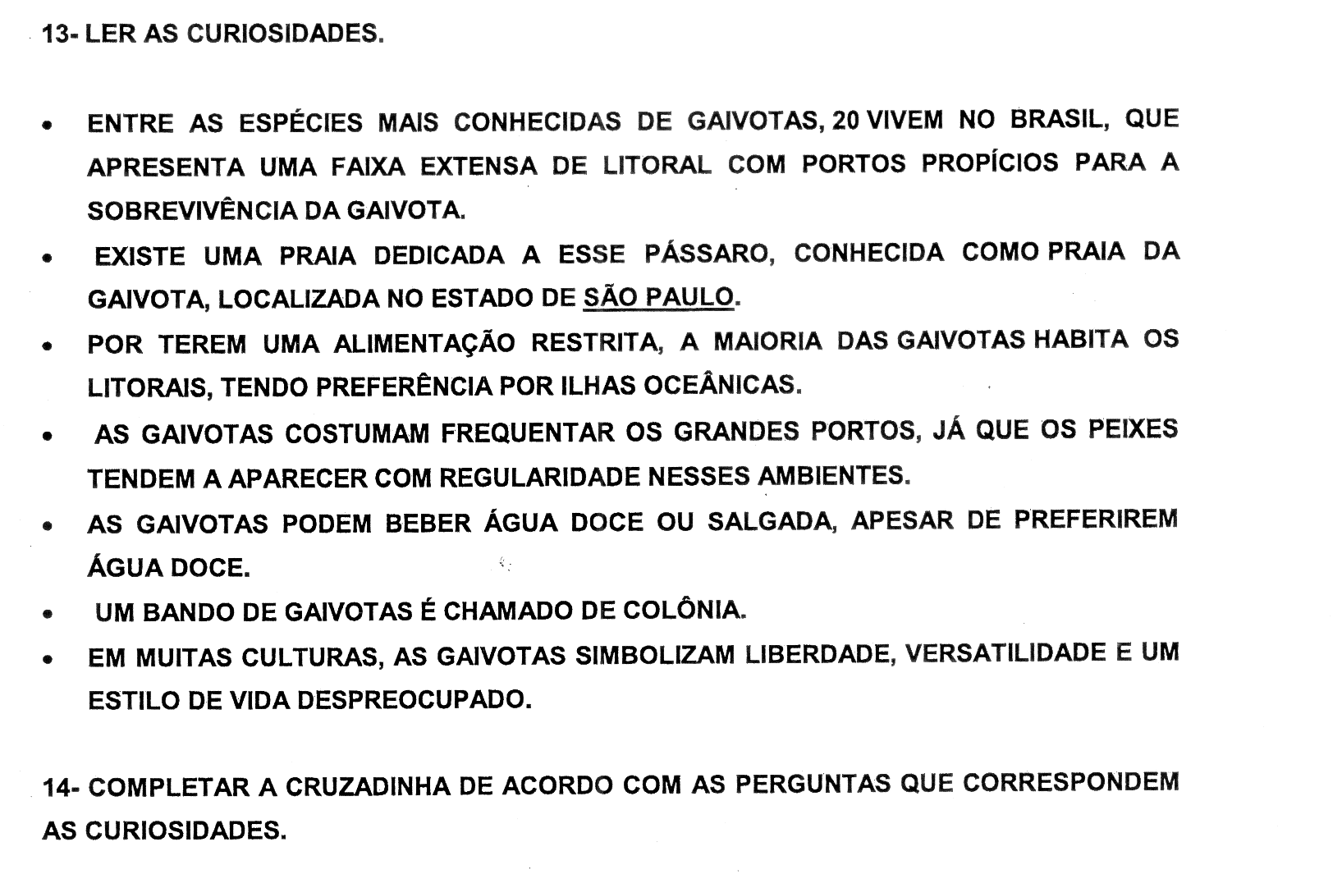

5-SABENDO QUE AS GAIVOTAS PODEM BEBER ÁGUA DOCE OU SALGADA, QUAL DAS DUAS É DE SUA PREFERÊNCIA? | 4- QUAL SERIA O ALIMENTO ENCONTRADO PELA GAIVOTA NOS GRANDES PORTOS?
3- AS GAIVOTAS ALÉM DE VERSATILIDADE E UM ESTILO DE VIDA DESPREOCUPADO, QUAL É O OUTRO SÍMBOLO QUE AS REPRESENTAM? | 1- AS GAIVOTAS TÊM ALIMENTAÇÃO RESTRITA, QUAL É O LUGAR QUE COSTUMAM HABITAR PARA ENCONTRAR O SEU ALIMENTO?
6- COMO SE CHAMA A PRAIA QUE RECEBEU HOMENAGEM DEDICADA AO NOME DE UM PÁSSARO? | 2- COMO É CHAMADO UM BANCO DE GAIVOTAS?
 | 7- EM QUE PAÍS SE ENCONTRA A MAIOR QUANTIDADE DE ESPÉCIES DE GAIVOTAS?

